Итоговый тест по геометрии за курс 7 класса

**Вариант 2**

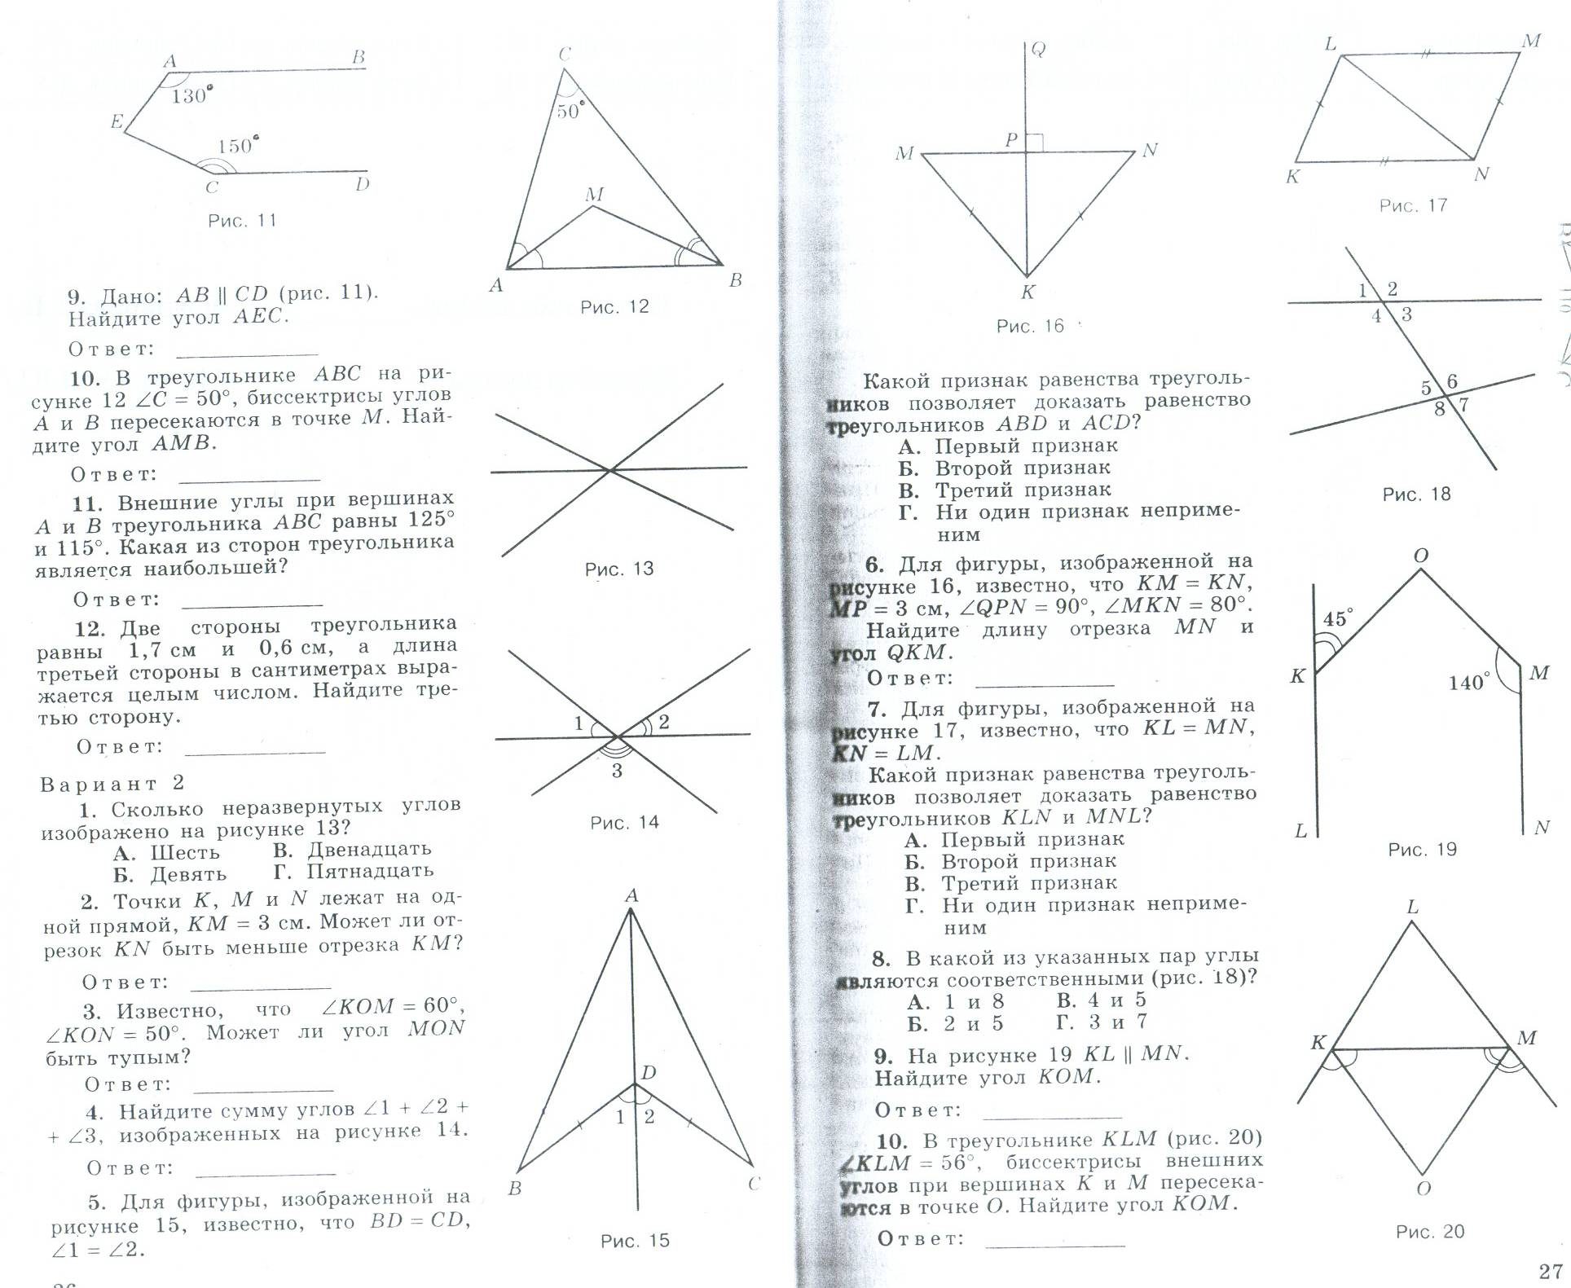1. Сколько неразвёрнутых углов изображено на рисунке 13?

|  |  |
| --- | --- |
| А. шесть | В. двенадцать |
| Б. девять | Г. пятнадцать |

2. Точка С принадлежит отрезку АВ. Чему равна длина отрезка АВ, если АС=3,6 см, ВС=2,5 см.

|  |  |  |  |
| --- | --- | --- | --- |
| А. 1,1 | Б. 7,2 | В. 6,1 | Г. 5 |

3. Один из смежных углов острый. Каким является другой угол?

|  |  |  |  |
| --- | --- | --- | --- |
| А. нельзя определить | Б. острый | В. тупой | Г. прямой |

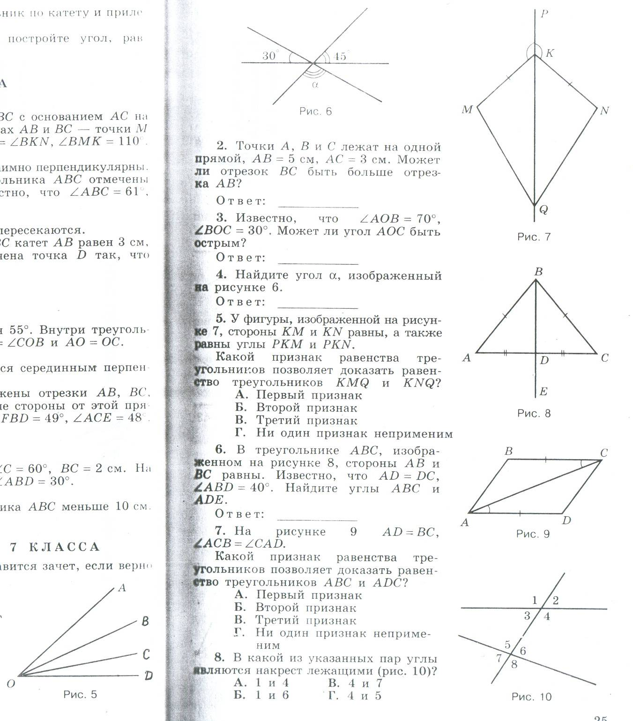

4. Найдите угол , изображённый на рисунке 6.

Ответ: ___________________

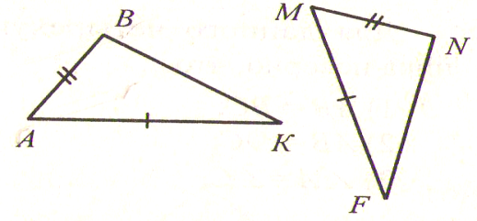5. Из равенства треугольников ABK и MNF следует, что

|  |  |  |
| --- | --- | --- |
| А. В=М | Б. В=N | В. В=F |



6. В треугольнике АВС, изображённом на рисунке 8, стороны АВ и ВС равны. Известно, что АD=DC, ABD=400. Найдите углы АВС и АDЕ

Ответ: _______________________

7. На рисунке 9 АD=ВC, АСВ=САD. Какой признак равенства треугольников позволяет доказать равенство треугольников АВС и АDС?

|  |
| --- |
| А. Первый признак |
| Б. Второй признак |
| В. Третий признак |
| Г. Четвёртый признак |

8. В какой из указанных пар углы являются накрестлежащими (рис. 10)?

|  |  |
| --- | --- |
| А. 1 и 4 | В. 4 и 7 |
| Б. 1 и 6 | Г. 4 и 5 |

9. Медианой треугольника называется отрезок, соединяющий

|  |
| --- |
| А. две стороны треугольника |
| Б. середины двух сторон треугольника |
| В. вершину и середину противоположной стороны |

10. Внешние углы при вершинах А и В треугольника АВС равны 1250 и 1150. Какая из сторон треугольника является наибольшей?

Ответ: __________________________

11. Известны стороны равнобедренного треугольника: 2 см и 5 см. Чему равен его периметр?

|  |  |  |  |
| --- | --- | --- | --- |
| А. 9 | Б. 6 | В. 12 | Г. 15 |

12. В прямоугольном треугольнике один из острых углов на 25° больше другого. Чему равны острые углы этого треугольника?

Ответ: _______________________________

**Вариант 1**

1. Сколько углов изображено на рисунке 5?

|  |  |  |  |
| --- | --- | --- | --- |
| А. три | Б. четыре | В. пять | Г. шесть |

2. Точка А делит отрезок ВС на два отрезка. ВС=8см, АС=3см. Чему равна длина отрезка АВ?

|  |  |  |  |
| --- | --- | --- | --- |
| А. 11 | Б. 5 | В. 4 | Г. 5,5 |

3. Вертикальные углы изображены на рисунке

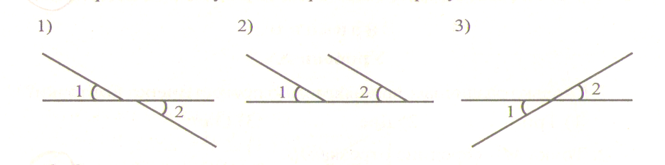

4. Найдите сумму углов 1+2+3, изображённых на рисунке 14.



Ответ: ____________________

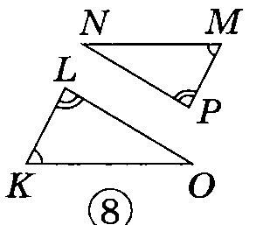5. Из равенства треугольников NMP и KLO следует, что

|  |
| --- |
| А. NM=LO |
| Б. NM= KO |
| В. NM=KL |



6. Для фигуры, изображённой на рисунке 16, известно, что MP и KN=KM, МР=3см, QPN=900, MKN=800. Найдите длину отрезка МN и угол QKМ.

Ответ: ____________________

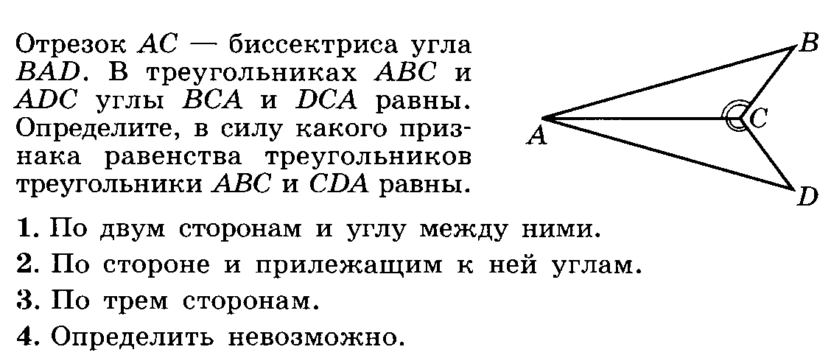7. Отрезок АС – биссектриса угла ВАD. В треугольниках АВС и АDС углы АВС и АСD равны. Определите в силу какого признака равенства треугольников треугольники АВС и СDА равны.

|  |
| --- |
| А. По двум сторонам и углу между ними |
| Б. По стороне и двум прилежащим к ней углам |
| В. По трём сторонам |
| Г. Определить не возможно |

8. Две стороны треугольника равны 2см и 3см. Тогда третья сторона треугольника может быть равна

|  |  |  |  |
| --- | --- | --- | --- |
| А. 6см | Б. 5см | В. 3см | Г. 1см |

9. В треугольнике АВС А=20о, В=110о. Тогда внешний угол при вершине С равен…

Ответ_____________



10. В какой из указанных пар углы являются соответственными (рис. 10)

|  |  |
| --- | --- |
| А. 1 и 7 | В. 4 и 8 |
| Б. 2 и 5 | Г. 3 и 5 |

11. *∆ АВС* – равнобедренный с основанием *АС. АК* – высота. Найдите угол *ВАК*, если *C = 70* °.

|  |  |  |
| --- | --- | --- |
| А. 400 | Б. 500 | В. 700 |

12. Укажите, какие из перечисленных ниже утверждений верны.

1) Медиана всегда делит пополам один из углов треугольника.

2) Точка пересечения высот всегда лежит внутри треугольника.

3) В каждом треугольнике можно провести три биссектрисы.

4) В прямоугольном треугольнике можно провести только одну высоту

Ответ: ____________________

13. Бис­сек­три­сы углов *N* и *M* тре­уголь­ни­ка  *MNP*  пе­ре­се­ка­ют­ся в точке  *A*. Най­ди­те  http://sdamgia.ru/formula/eb/ebd5199deb66d437b090676f57880416.png, если  http://sdamgia.ru/formula/a7/a75a4aa09c273936a7619d6059d972ab.png, а  http://sdamgia.ru/formula/9c/9cd746aa7045cbd142175d2748b87877.png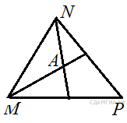

Ответ:______________________________________________

14. Два острых угла прямоугольного треугольника относятся как 4 : 5. Найдите больший острый угол. Ответ дайте в градусах.

Ответ:____________________________________

15. На сто­ро­не *АС* тре­уголь­ни­ка *АВС* вы­бра­ны точки *D* и *E* так, что от­рез­ки *AD* и *CE* равны (см. ри­су­нок). Ока­за­лось, что углы *АDB* и *BEC* тоже равны. До­ка­жи­те, что тре­уголь­ник *АВС* — рав­но­бед­рен­ный. 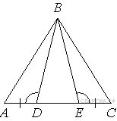

13. Бис­сек­три­сы углов *B* и *C* тре­уголь­ни­ка  *ABC*  пе­ре­се­ка­ют­ся в точке  *K*.

Най­ди­те  http://sdamgia.ru/formula/8e/8e8fa7a796a2e66257db1913d1b28976.png, если  http://sdamgia.ru/formula/65/654f3bfbbb9aa96a7a919a78276b0606.png, а  http://sdamgia.ru/formula/df/df6f80ee21ebead59a37f40b5e0802de.png 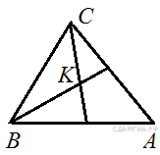

Ответ:_______________________________________________

14. Один из острых углов треугольника на 230 больше другого. Найдите меньший острый угол.

Ответ:_______________________________________________

15. 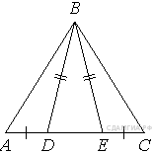На сто­ро­не *АС* тре­уголь­ни­ка *АВС* вы­бра­ны точки *D* и *E* так, что от­рез­ки *AD* и *CE* равны (см. ри­су­нок). Ока­за­лось, что от­рез­ки *BD* и *BE* тоже равны. До­ка­жи­те, что тре­уголь­ник *АВС* — рав­но­бед­рен­ный.

**Ре­ше­ние.**

Тре­уголь­ник http://sdamgia.ru/formula/d5/d557690be8d7fcf90f73c476e51d7592.png— рав­но­бед­рен­ный, сле­до­ва­тель­но, http://sdamgia.ru/formula/d1/d155576da5054d51ed76fd8f73915590.png. Углы http://sdamgia.ru/formula/84/8418cad2dcc02c5131a160caf4d8a229.pngи http://sdamgia.ru/formula/38/38344a4d87bb35ec197f26fad338b6ab.png— развёрну­тые, по­это­му:

http://sdamgia.ru/formula/b6/b639ce4b13783631b700236e60afbdfb.png

Рас­смот­рим тре­уголь­ни­ки http://sdamgia.ru/formula/75/75b85826a15607f238debae369a5571c.pngи http://sdamgia.ru/formula/54/5451ec0f9c544fe0928abdd8902a7a67.pnghttp://sdamgia.ru/formula/1d/1d37e431b3be7405c550534d63cdc66e.pngсле­до­ва­тель­но, эти тре­уголь­ни­ки равны, а зна­чит, http://sdamgia.ru/formula/23/2344099839fe9ddbb96c89352c1a4d81.pngто есть тре­уголь­ник http://sdamgia.ru/formula/90/902fbdd2b1df0c4f70b4a5d23525e932.png— рав­но­бед­рен­ный.